第一课时 《认识1~5》教学设计
一 、教学目标
1、认识1~5，会用1~5这5个数表示物体的个数。
2、知道1~5的先后顺序，会正确读、写1~5。
3、培养观察和语言表达能力。
二、预计教学时间： 1 节
三、教学重难点
知道1~5的先后顺序，会正确读、写1~5。
四、教学活动
（一）创设情景，激发学习兴趣
师：同学们，你喜欢去动物园吗？你喜欢动物园里的小动物吗？育才小学一年级（1）班的同学也去野生动物园参观了。小朋友们可开心啦！让我们一起来瞧一瞧他们看到了那些小动物吧。
（二）看图认数、读数，从现实中抽象出数
1、教师：找找动物园里有哪些动物？他们的数量各是多少？（学生小组内交流，教师有意识引导学生按不同事物类型分类数书，有序观察。）
2、学生汇报，教师一边贴图片和相应的数字卡片）
2、教师：图中还有什么？他们的数量各是多少？
3、教师：同学们说的很好！像同学们说的一样，生活中许多事物的个数都可以用数来表示，比如太阳的各种个数可以用1表示，2头犀牛可以用2表示，2棵小树也可以用2表示。你会想老师这样说吗？
4、认读1~5，同时让学生找出自己相应的数字卡片摆在桌子上。

（三）反馈实践
1、教师说一个数字，学生用小棒表示。你还可以用其他方式表示这个数吗？
2、老师拿出3个苹果，你能用你喜欢的方式表示和老师同样多的苹果数吗？
从抽象的数中再回到实践中去，让学生通过表学具进一步体会数的基本含义，在操作与实践中逐步形成数的顺序，发展数感。
（四）感知数的顺序
1、逐次感知1~5的顺序
教师示范，学生跟着摆。
先摆1个圆片，再摆1个圆片，是几个?这个2匙怎么来的？
再摆一个，是几个？
……
依次感知3、4、5的来源。
2、整体感知
（1）出示点子图，请你给它排排队。
请两名学生上讲台摆，其他学生在下面摆。
（2）摆好后，提问：5的前面一个数是几？3的前面一个数是几？后面一个数是几？
然后同坐相互问答。
（3）从1数到5，在从5倒数到1。
借助点子图容纳给学会算能够整体感知数与数之间的横向关系。
（五）开放性活动
1、联系生活，说说日常生活中那些事物可用1~5表示？四人小组小朋友说说。
2小结：生活中有很多物体的数量可以用1、2、3、4、5来表示。
3、游戏：
（1）这个数在2的后面，可能是几？还可能是几？
（2）这个数在4的前面，有可能是几？
（3）这个数在3的后面，而且在5的前面，可能是几？还有可能是其他的数字吗？为什么？
（六）认一认，写一写
师生共同概括出1~5的形状特征，指导学生练习书写。
（七）初步感知第几个和几个的区别
在黑板上摆出5只不同的小动物图片，问一共有几只？第一只是什么？……

（三） 巩固练习
【基础练习】
1、圈一圈
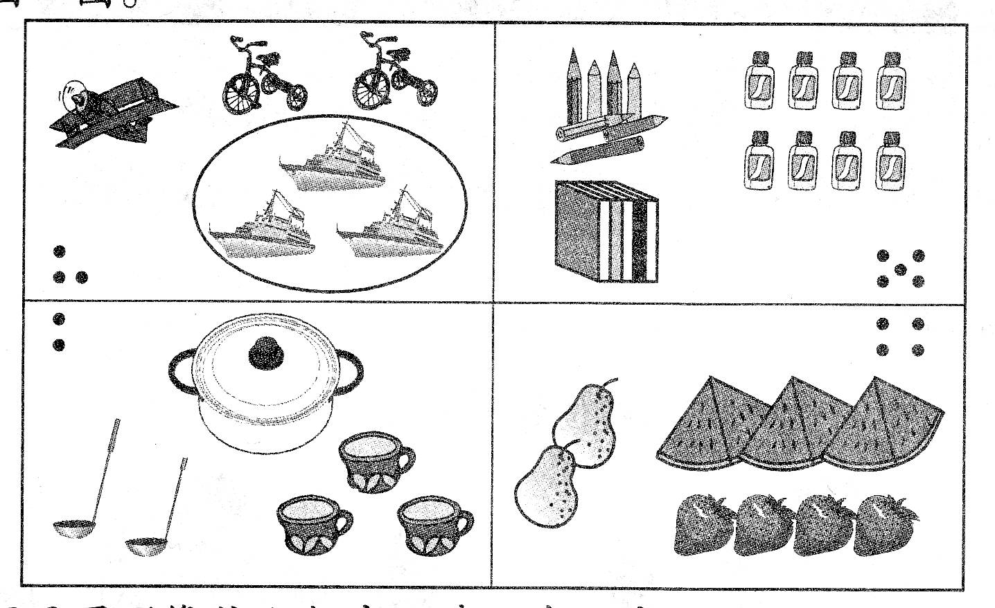
2、下面的数字你认识吗？请把写有你认识的数字上面的小旗子图上你喜欢的颜色。
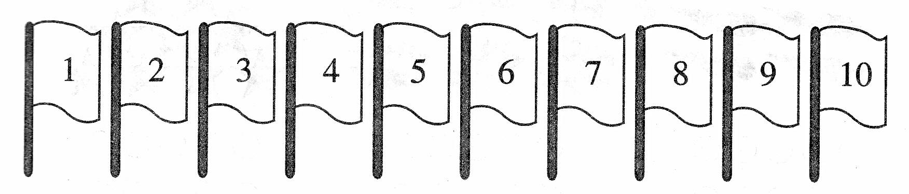
上面一共有（ ）面小旗子，有（ ）面小旗子涂上了颜色。
3、请你把与数字同样多的部分圈起来。
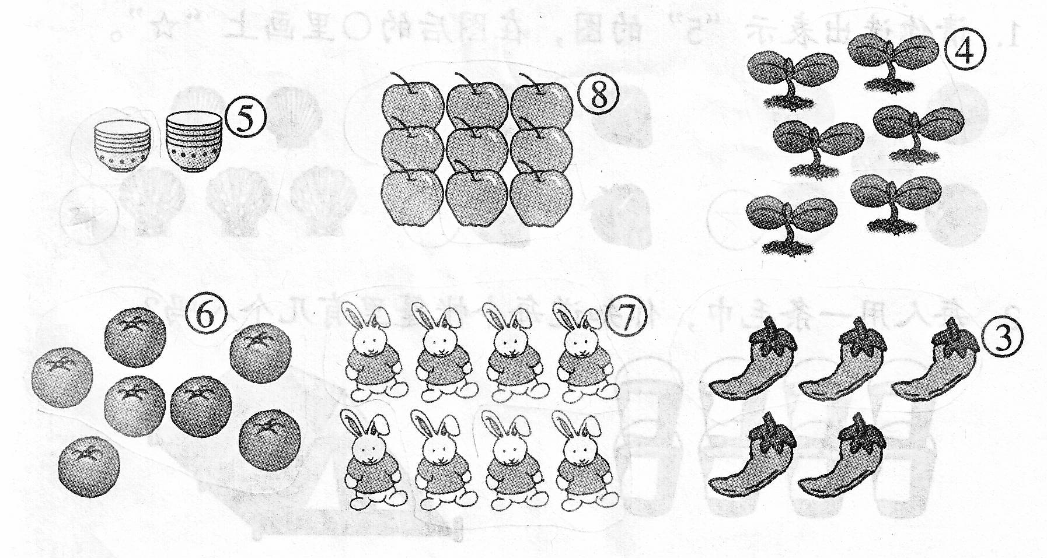
- 先数一数，照样子画下来。
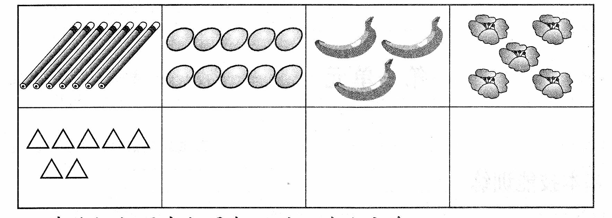
- 请你把与图中数量相同的〇涂上颜色。
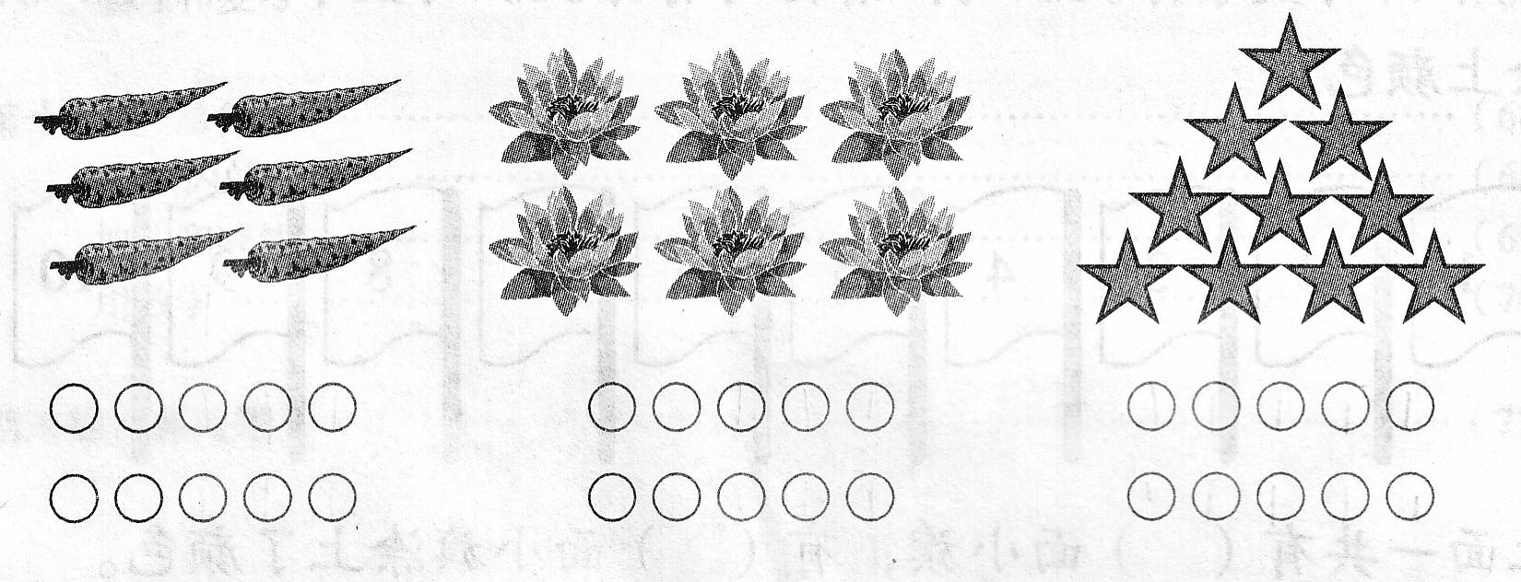
【提高练习】
- 请你选出表示5的图，在图后的〇里画上☆。
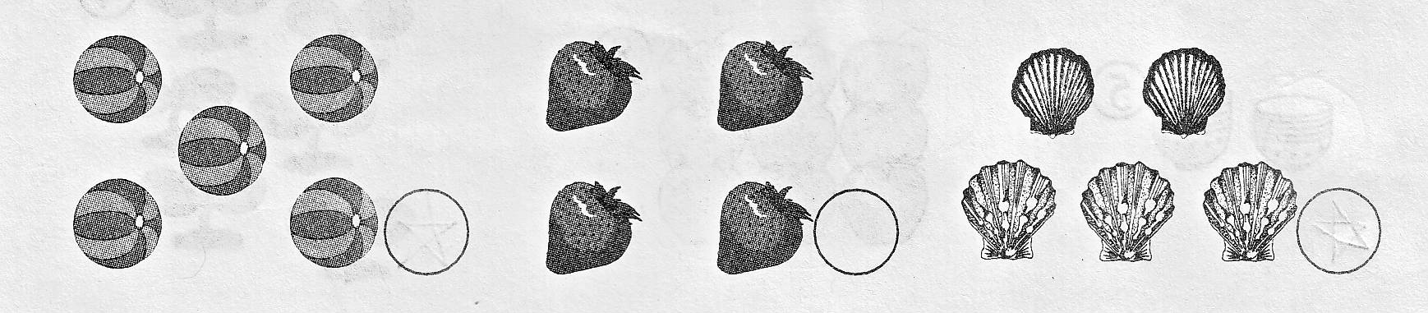
【拓展练习】
- 每人用一条毛巾，你知道帐篷里有几个人吗？
